# 测试数据及测试情况的截图

## 注册、登录

## 普通用户界面

1. 主页
2. 立即下单
3. 加入购物车
4. 我的订单
5. 修改个人信息
6. 开店页面
7. 如果已经有商店就显示店铺（我的店铺）

## 店家界面

1. 主页
2. 上架美食
3. 下架美食
4. 处理订单
5. 修改菜肴的信息
6. [完善/修改店铺信息](http://localhost:8080/liqinglin_onlineOrderMealsSystem/store/modifyStoreInfo.jsp)

## 管理员界面

1. 管理注册信息
2. 查看用户申请开店信息
3. 管理店铺
4. 审核店铺上架的食品

## 五、数据库表的架构：

## 注册、登录

#### 注册：

界面：

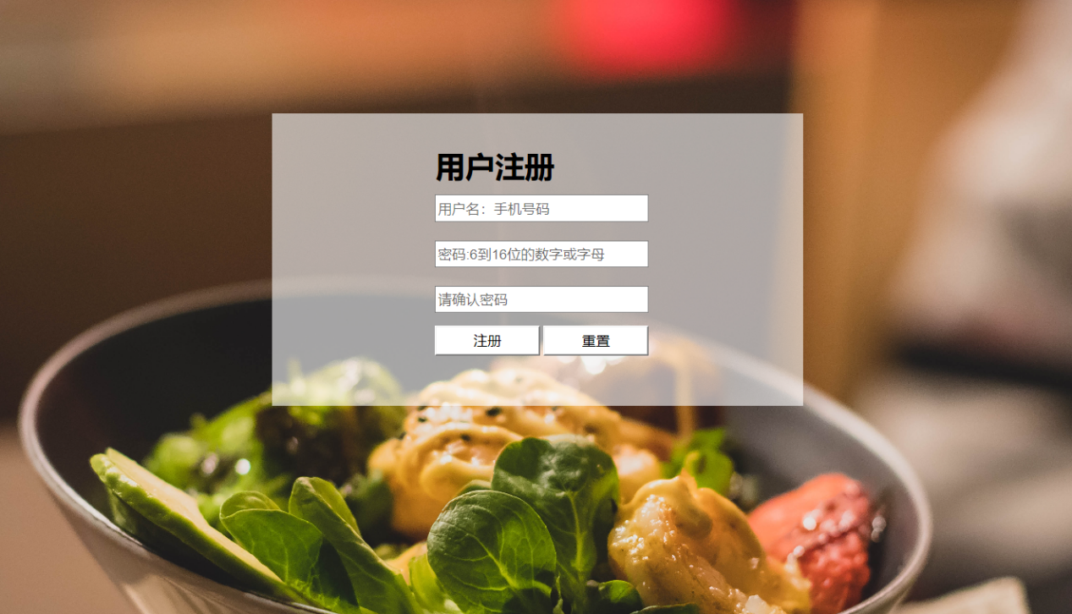

前端验证：

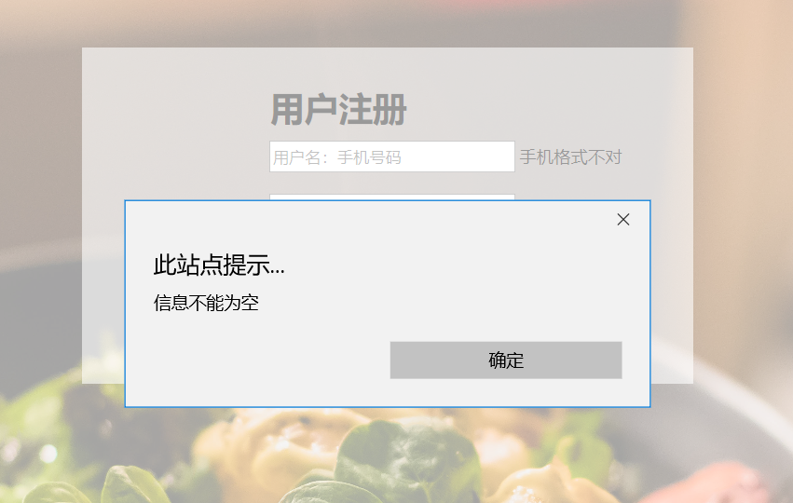

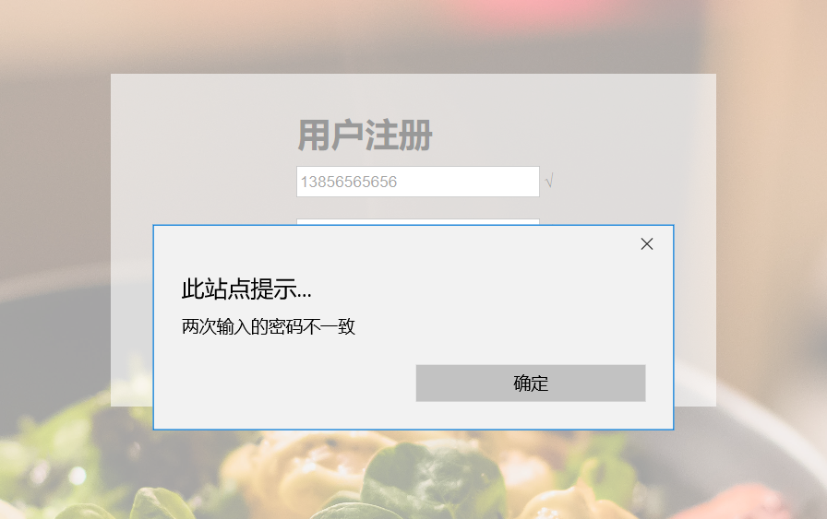

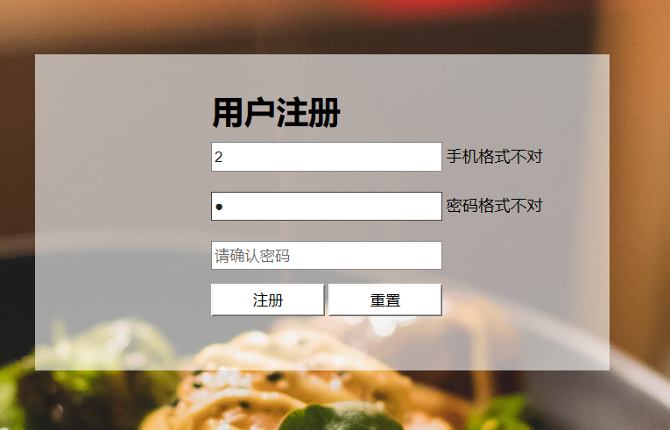

后端验证：

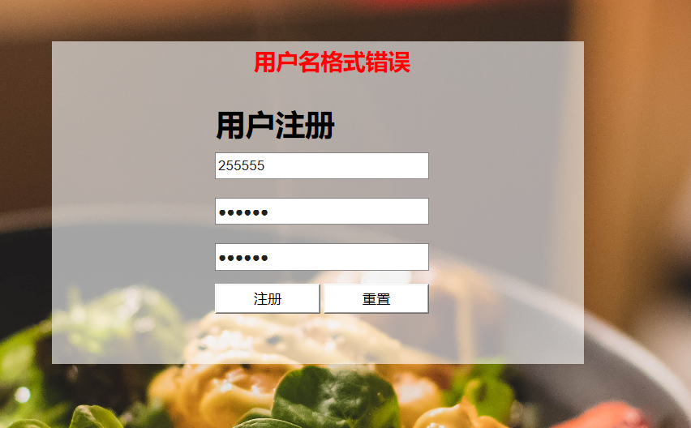

成功注册：

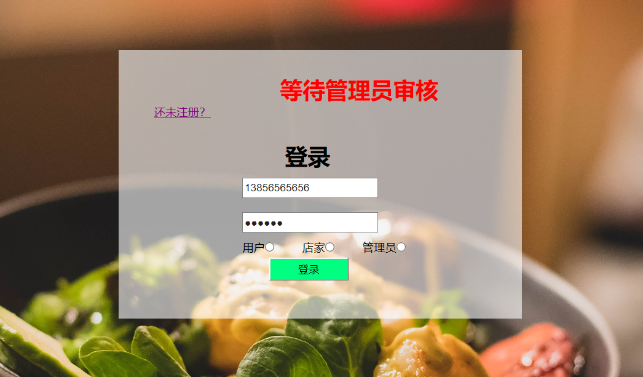

## 登录

前端验证

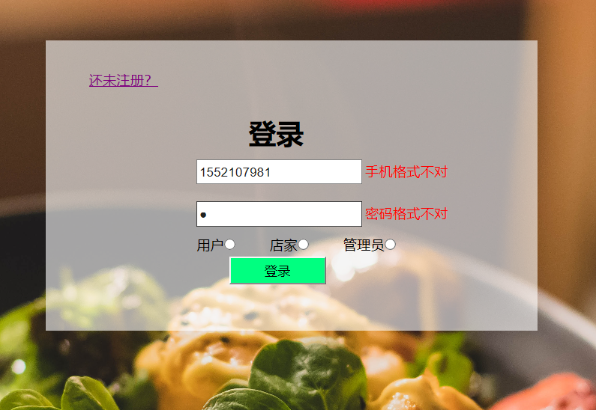

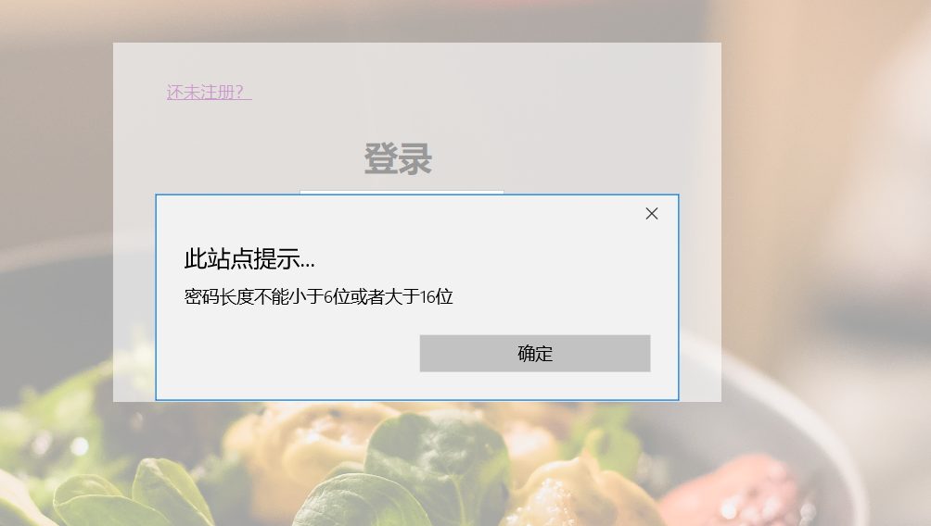

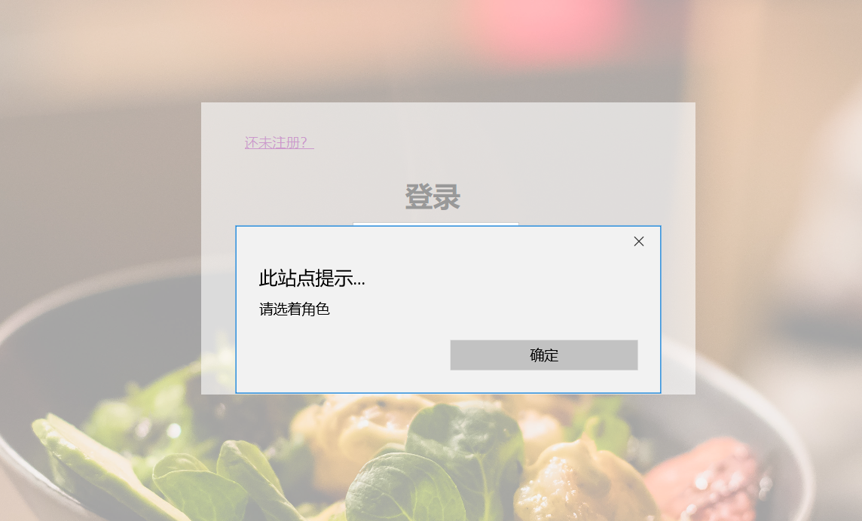

后台验证：

（角色选错）

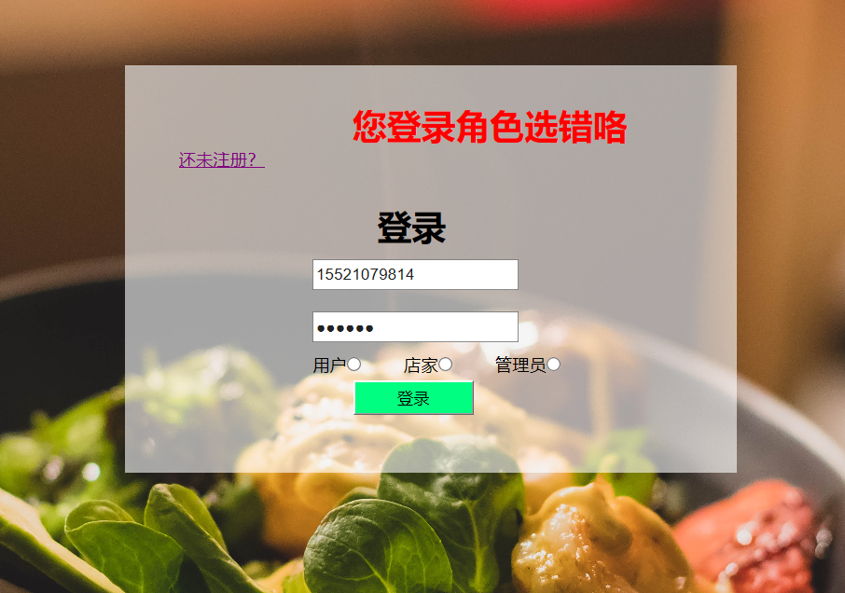

（密码错误）

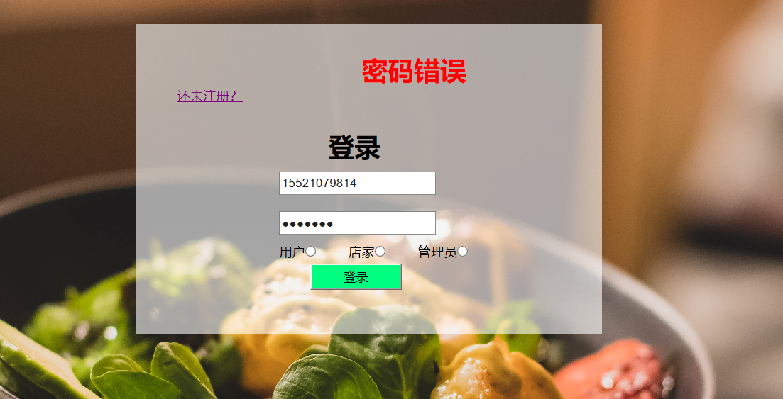

## 普通用户界面：

### 主页:

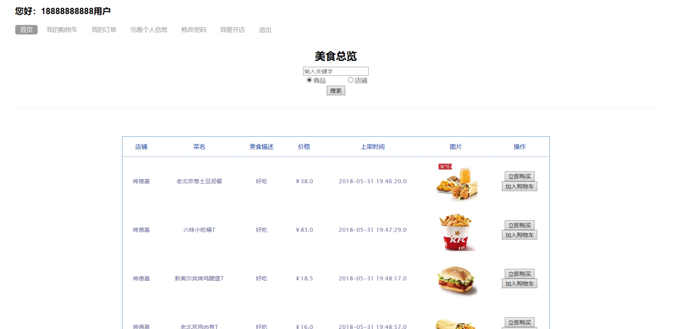

实现了分页：

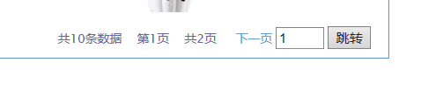

##### 搜索美食（模糊查询）：

输入“鸡”查询：

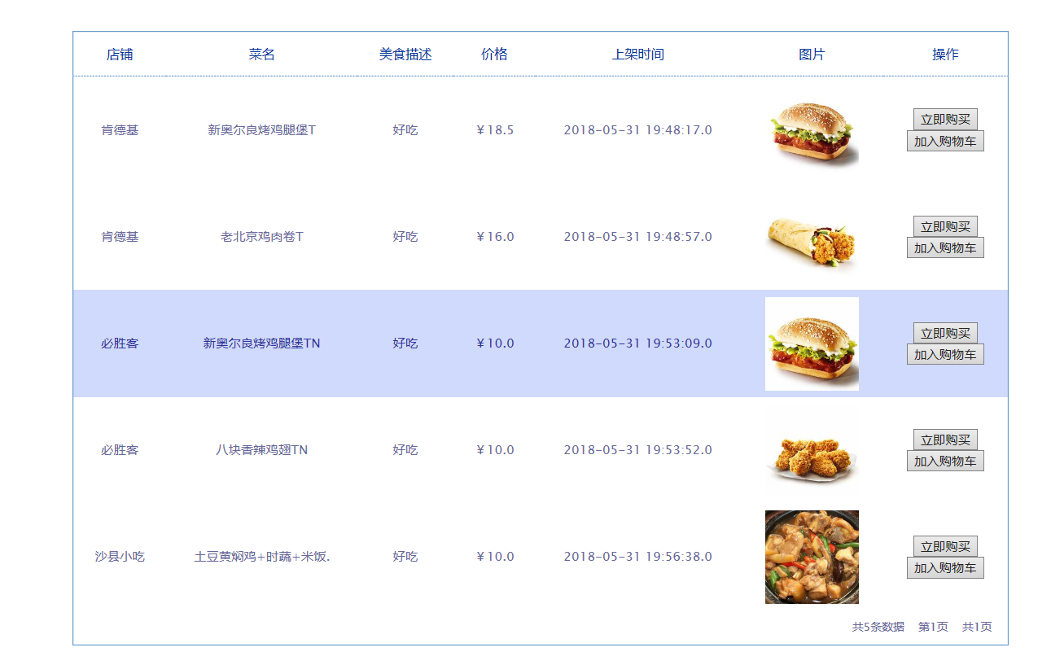

搜索店铺（沙县小吃）：

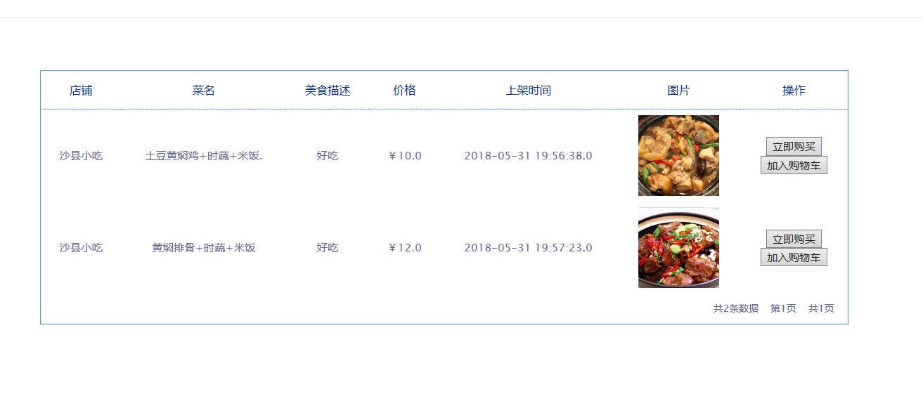

### 立即下单：

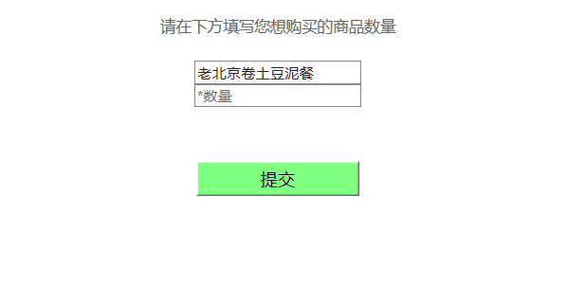

填写订单：

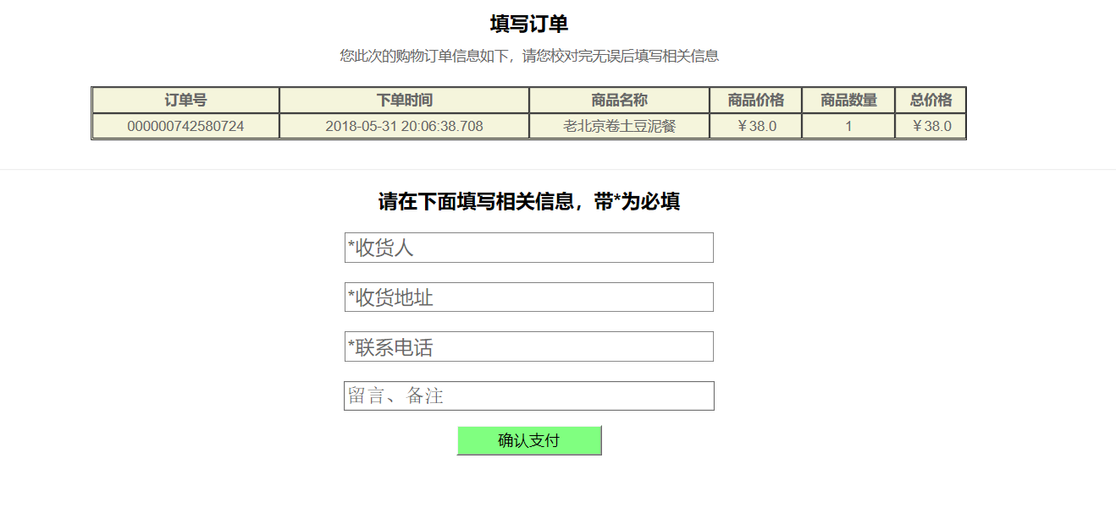

### 加入购物车：

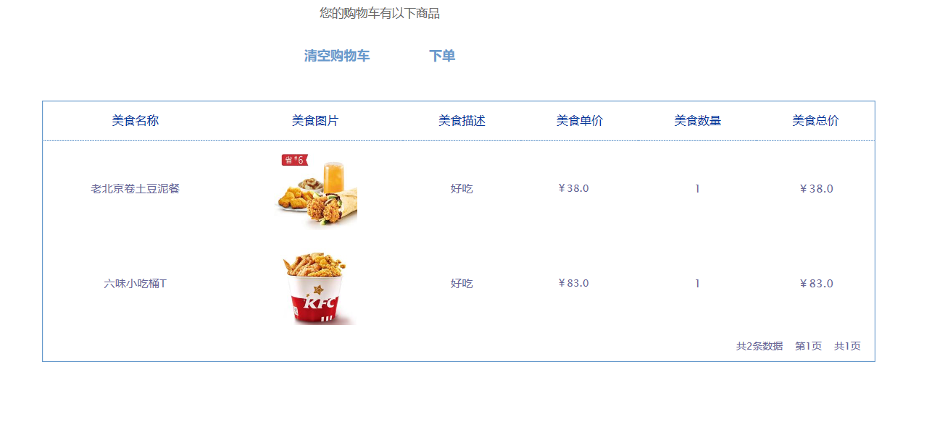

下单：

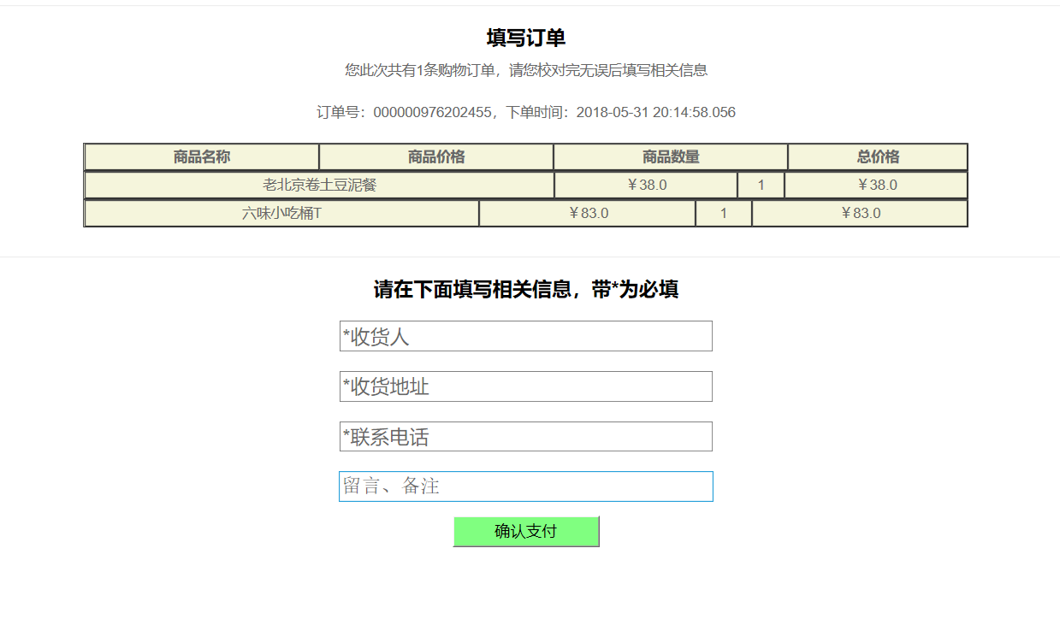

### 我的订单

待发货：

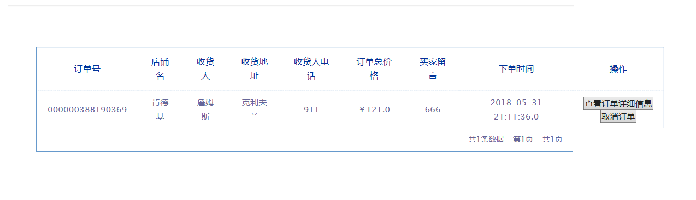

查看订单详细信息：

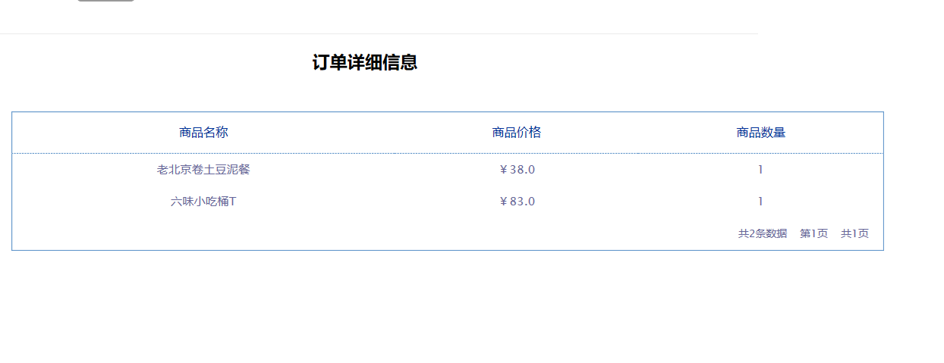

待收货：

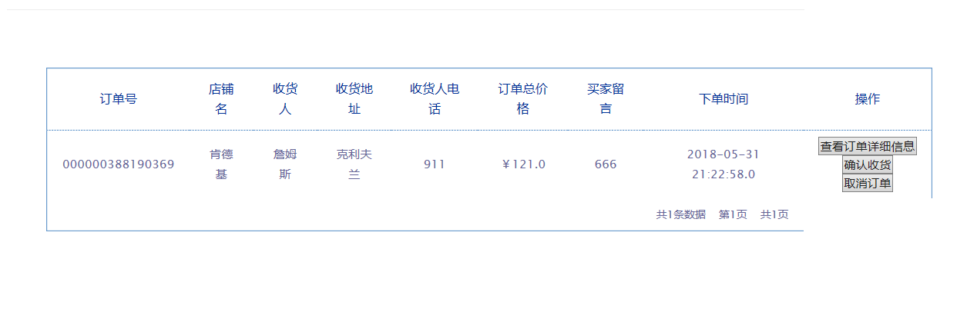

取消订单后查看取消的订单：

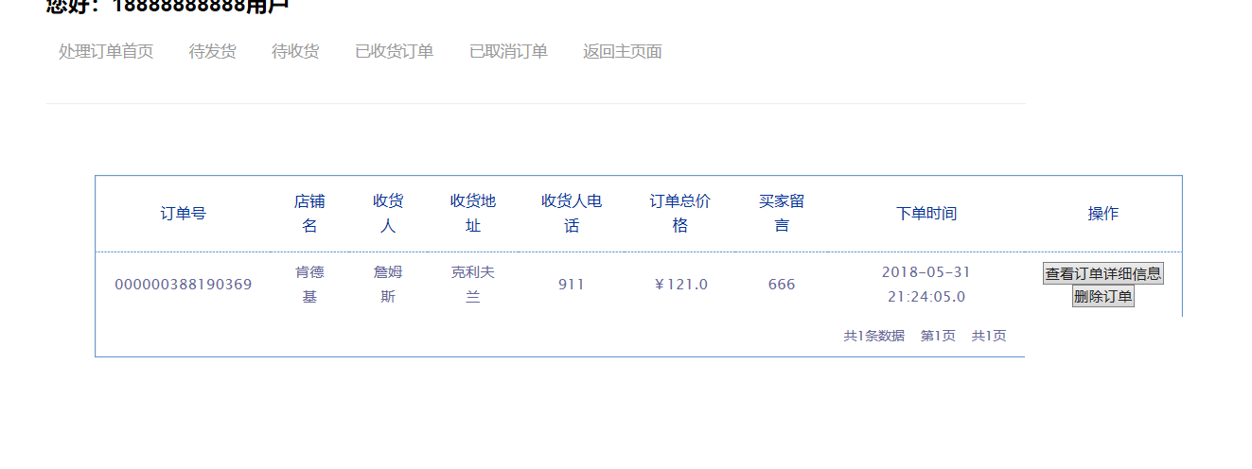

确认收货后查看已收货订单：

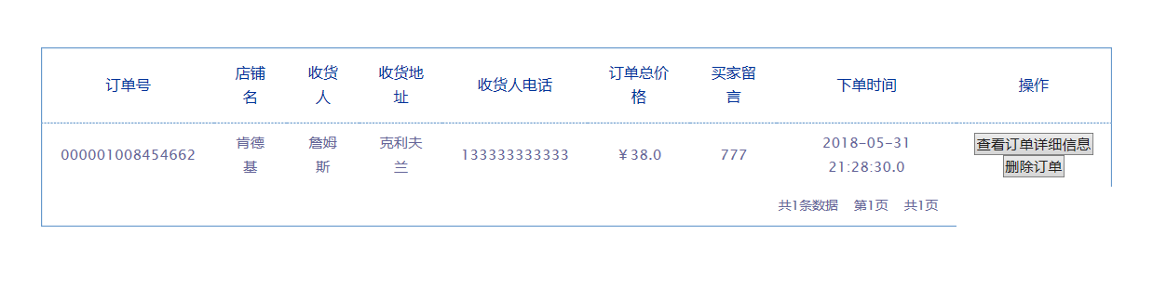

删除订单：



### 修改个人信息：

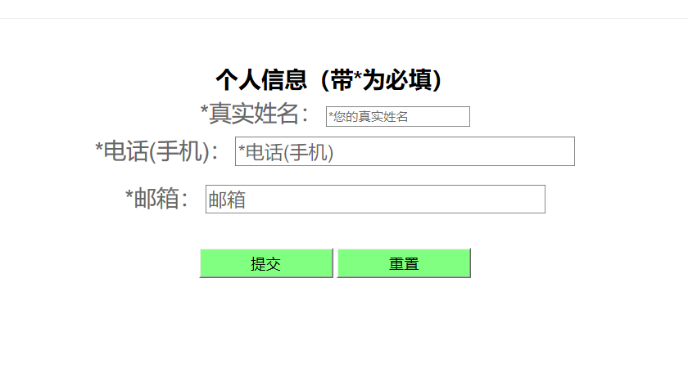

修改成功：

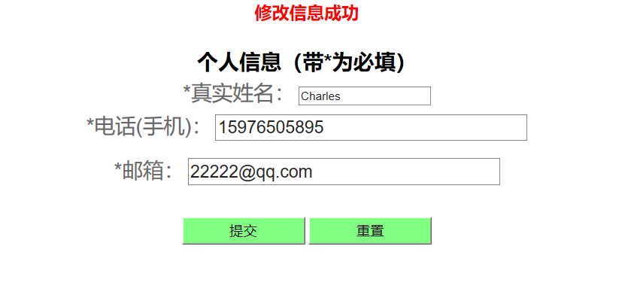

1. 用户申请开店：

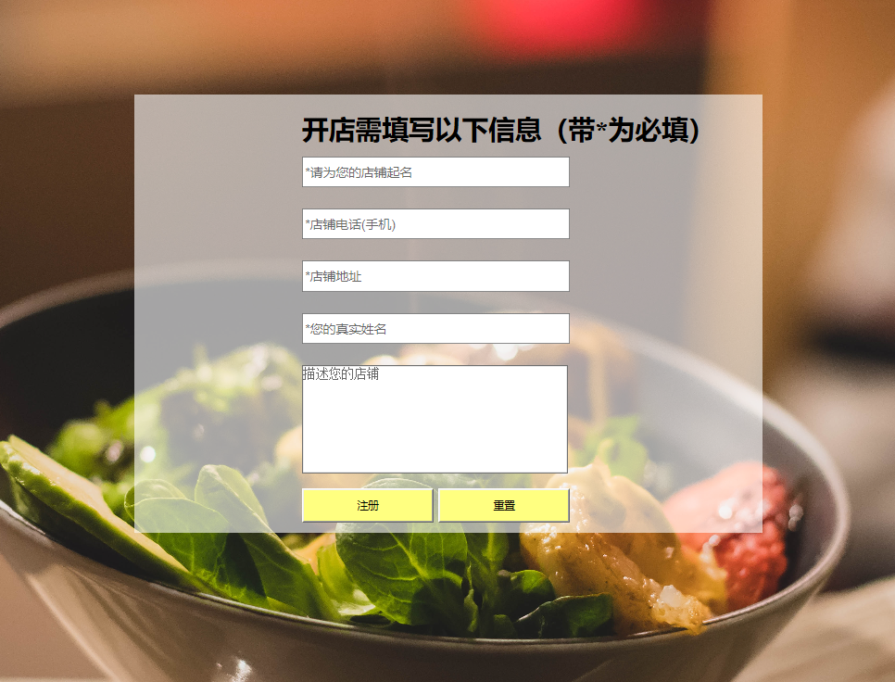

申请成功

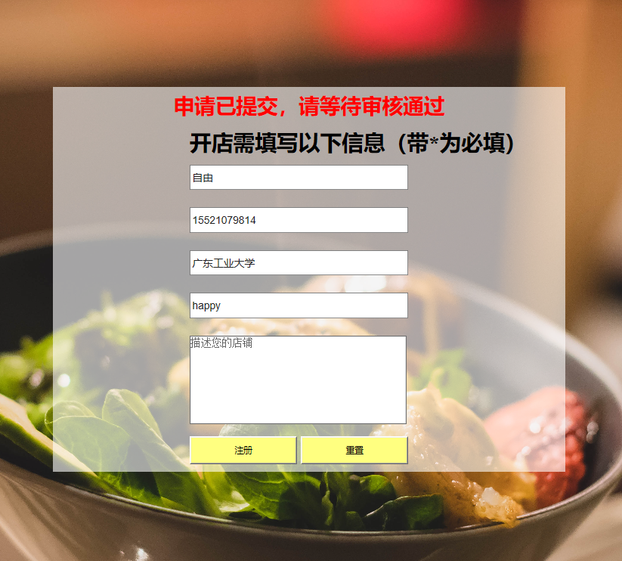

## 店家界面

店家登录后如果发现其拥有多家店铺就要选择进入哪家店铺：

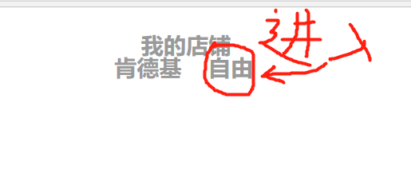

1. 主页：

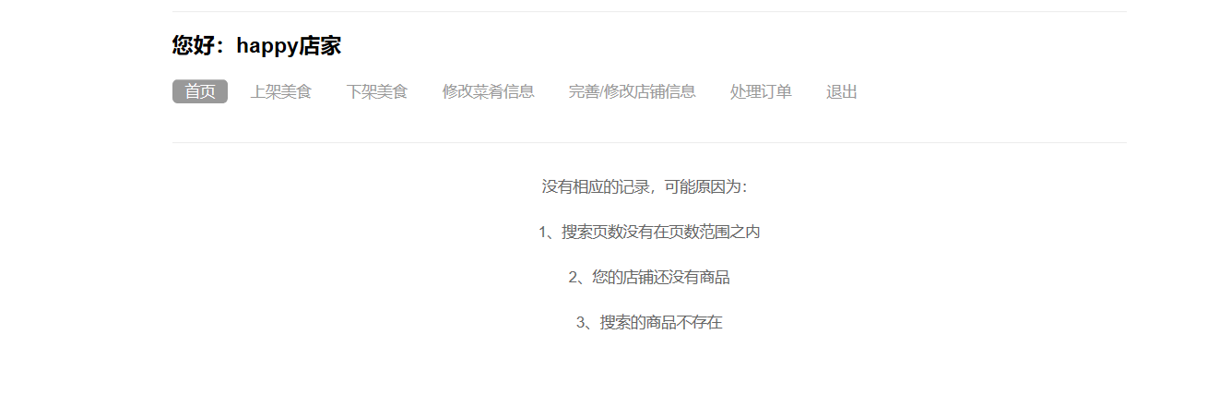

1. 上架美食：

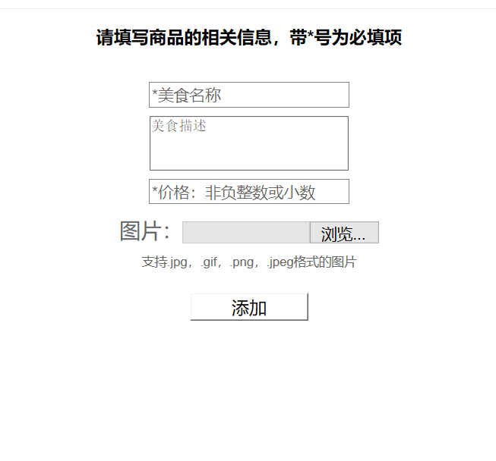

支持上传图片：

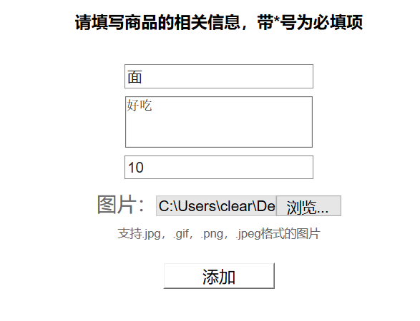

上传成功，等待审核通过：

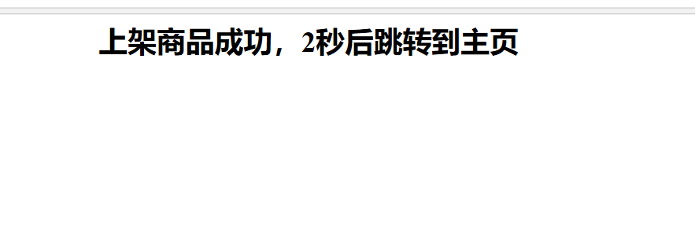

1. 下架美食：

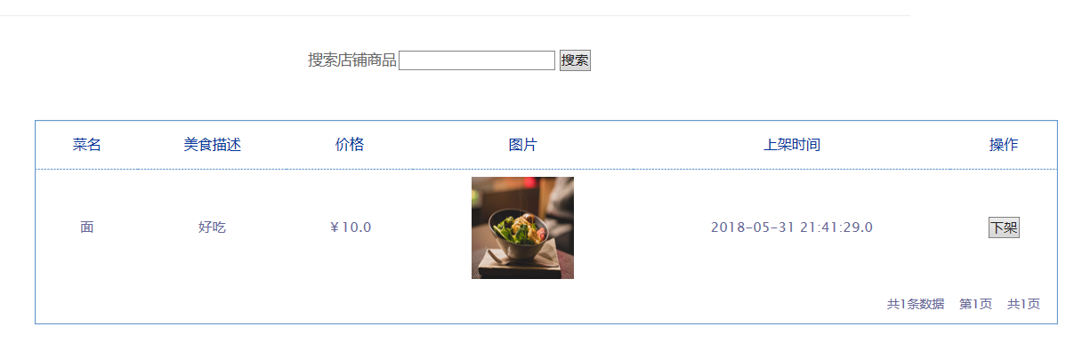

4.处理订单：

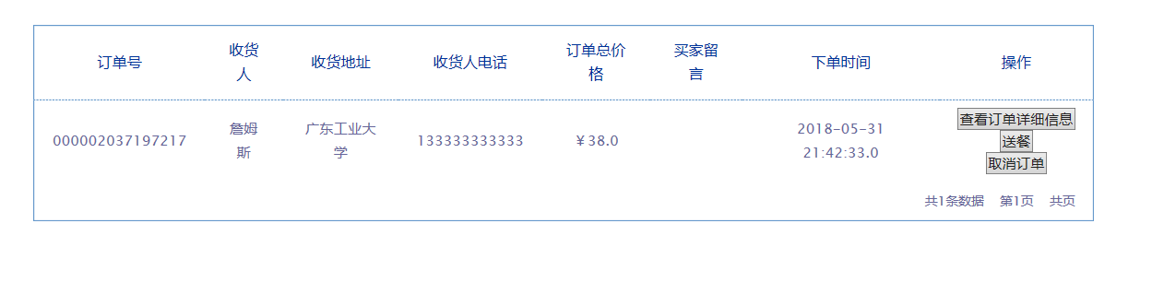

送餐后看已发货订单：

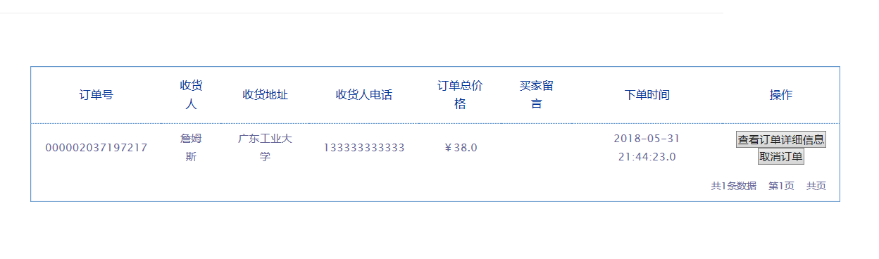

用户收货后看已收货订单：

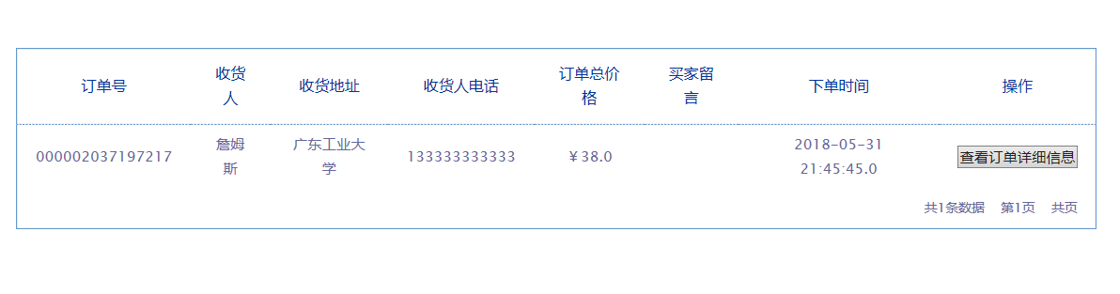

5.修改菜肴信息：

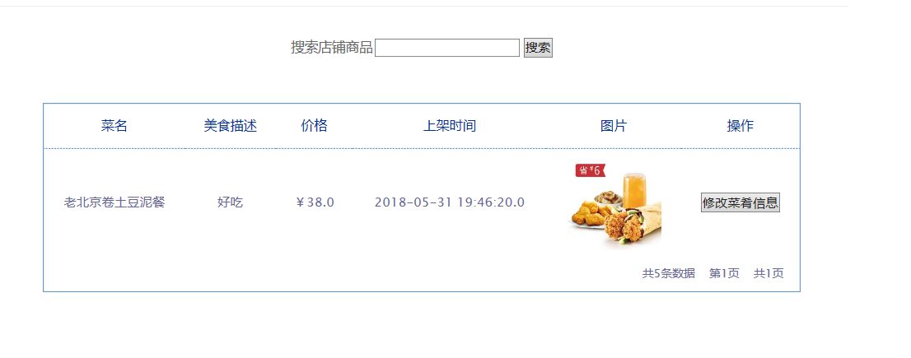

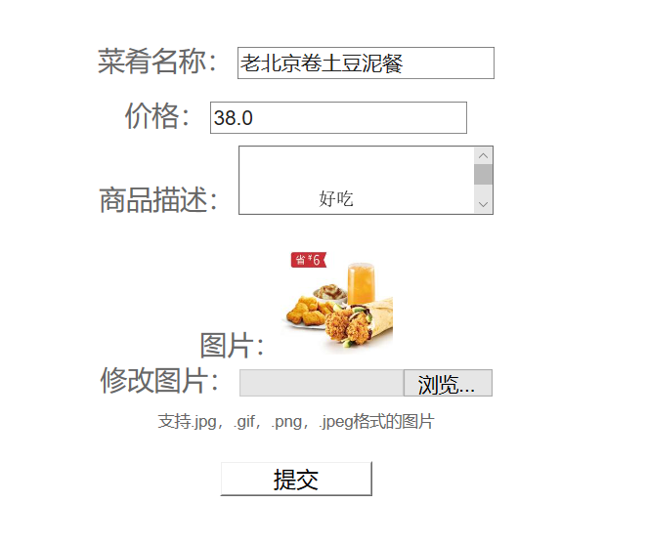

6.[完善/修改店铺信息](http://localhost:8080/liqinglin_onlineOrderMealsSystem/store/modifyStoreInfo.jsp)

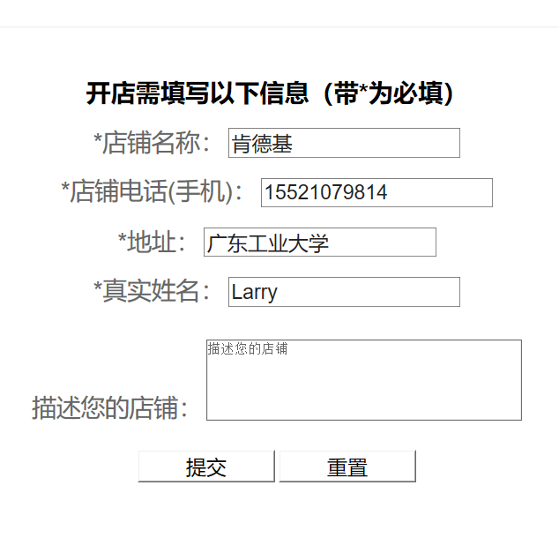

## 管理员界面：

1. 管理注册信息：

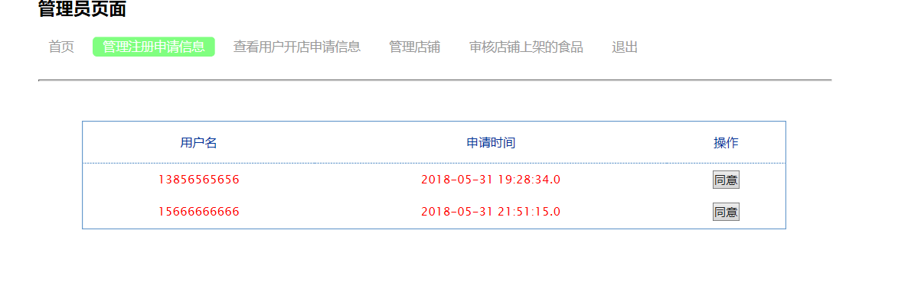

2.查看用户申请开店信息

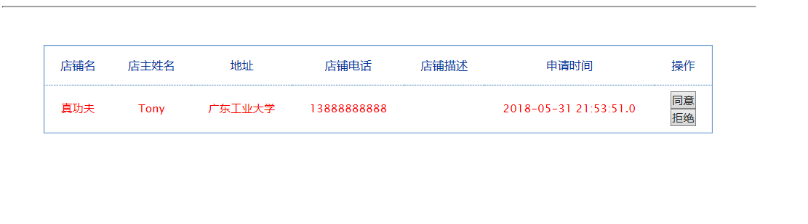

3.管理店铺：

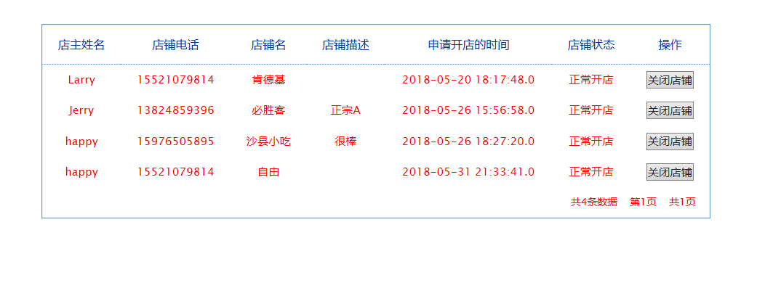

关闭“自由”这个店铺：

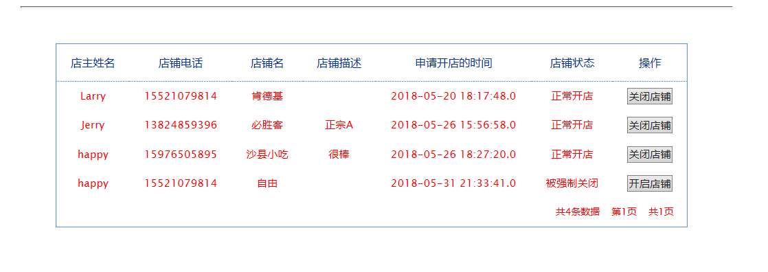

再重新开启：

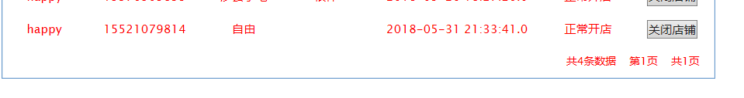

1. 审核店铺上架的食品：

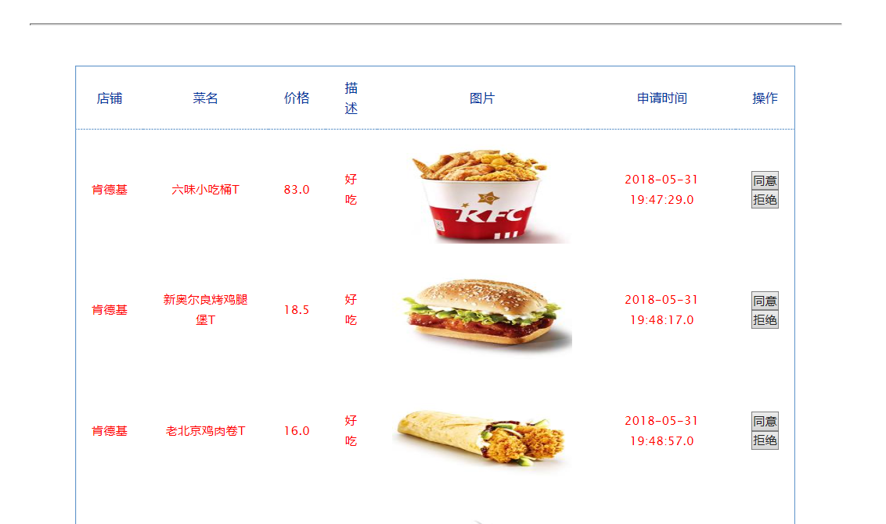

### 数据库表架构：

1.权限：

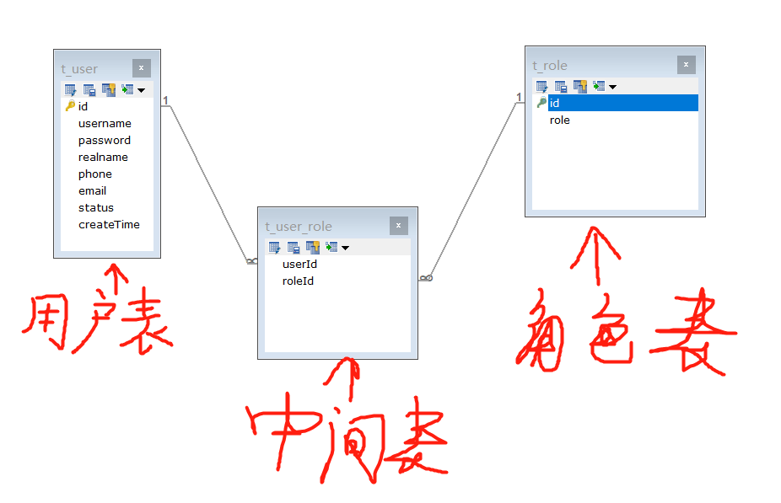

1. 店铺：

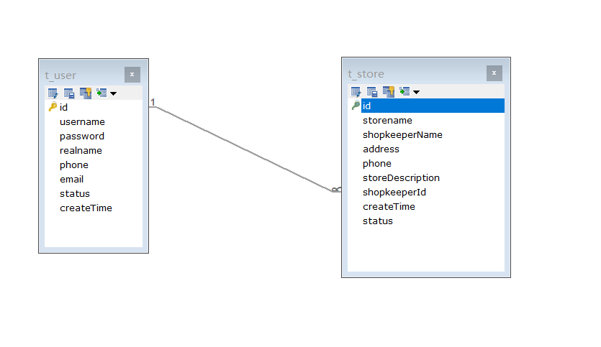

1. 商品：

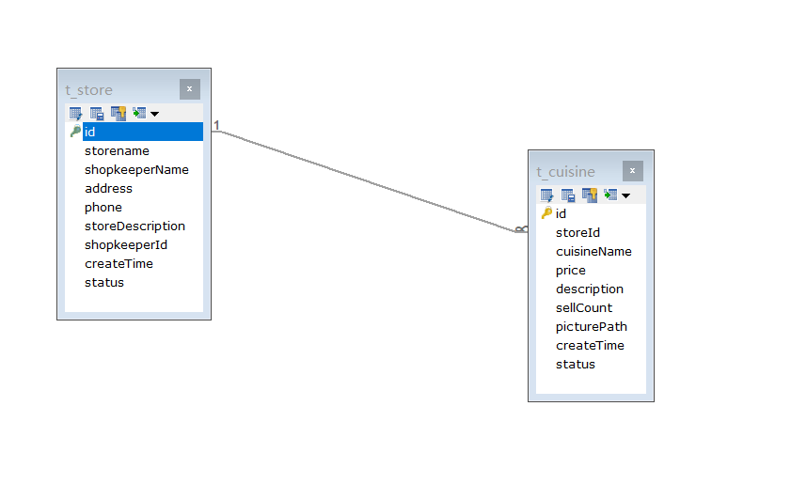

1. 订单：

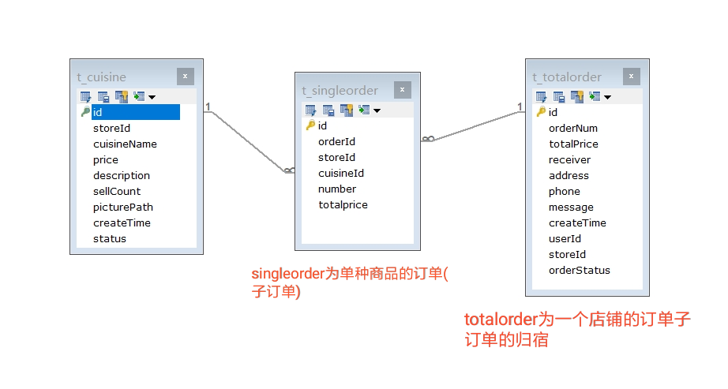

1. 购物车：

